МІНІСТЕРСТВО ОСВІТИ І НАУКИ УКРАЇНИ

ЗАПОРІЗЬКИЙ НАЦІОНАЛЬНИЙ УНІВЕРСИТЕТ

МАТЕМАТИЧНИЙ ФАКУЛЬТЕТ

КАФЕДРА ПРОГРАМНОЇ ІНЖЕНЕРІЇ  
  
  
  
  
  
  
  
  
  
Дисципліна «Програмування з використанням каркасів Web-додатків»

Лабораторна робота № 7

Виконала: студентка гр. 6.12.19.1  
 Абдуллаєва Севда   
 Самандар кизи

Перевірив: Лебідь Максим  
 Володимирович

Запоріжжя  
2022

**Завдання**

1. Виконати клонування проекту https://bitbucket.org/munspel/ex4-laraval-di/src/master/

2. Встановити всі необхідні залежності PHP та JS.

4. Виконати пробний запуск проекту.

5. Виконати повну реалізацію та тестування сервісу конвертації валют (FixerCurrencyService)

6. Релізувати новий сервіс конвертаціє на базі (https://www.cbr-xml-daily.ru/, https://exchangeratesapi.io/ або іншого) опираючись на приклад з попереднього пункту

7. Виконати тестування нового сервісу.

8. Створити власний публічний репозиторій github або bitbucket з назвою laravel-di та додати до нього файли проекту.

9. Позначити комміт тегом laravel-di

10. У якості звіту подати посилання на відповідний репозиторій та url-посилання web- додатку.

**Виконання:**

1. Використовуючи інструкцію, створити новий проект Laravel з назвою blog.

Для встановлення нового Laravel проекту нам знадобиться встановити composer (завантажити його можна з офіційного сайту - https://getcomposer.org), який дозволяє керувати залежностями, за його допомогою встановимо Laravel installer, команда яка використовується для встановлення:

composer global require laravel/installer

Далі виконаємо встановлення нашого проекту, перейшовши в потрібну нам директорію, де хочемо створити проект, для створення проекту використовуємо команду:

laravel new blog

Нова команда laravel створить нову установку Laravel у вказаному каталозі. Наприклад, laravel new blog створить каталог з ім'ям blog, що містить нову установку Laravel з усіма вже встановленими залежностями Laravel.

2. Встановити всі необхідні залежності PHP та JS.

Відкриємо проект у IDE, у моєму випадку це VS Code, і встановимо залежності виконавши команду: composer install, одна з базових команд для розвороту проекту Laravel, а також npm i, для встановлення node js залежностей.

3. Додати та налагодити роботу пакетів Debugbar та IdeHelper.

Для налаштування Debugbar використовувалася офіційна документація в гіт репозиторії - <https://github.com/barryvdh/laravel-debugbar>.

Для IdeHelper - <https://github.com/barryvdh/laravel-ide-helper>.

4. Виконати пробний запуск проекту.

Для запуску проекту використовуємо команду - php artisan serve. Laravel самостійно запустить сервер для розробки, в консолі можна буде бачити за якою адресою сервірується сайт (зазвичай це 127.0.0.1:8000), перейшовши по ньому ми побачимо

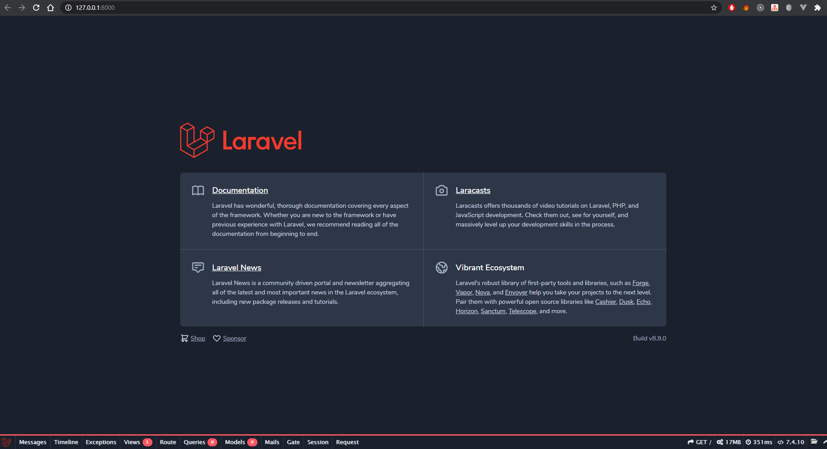

Як можна побачити проект успішно запустився, а також можна бачити, що включений laravel-debugbar, завдяки встановленому пакету, щоб відключити цю функцію потрібно в .env змінити поле APP_DEBUG=false.

5. Розгорнути проект на безкоштовному хостингу.

Створимо проект на бажаному хостингу (я обрала https://000webhost.com/) та завантажимо туди усі вихідні файли проекту через FTP сервер.

6. Створимо власний публічний репозиторій github або bitbucket з назвою blog та додамо до нього файли проекту.

7. Позначити комміт тегом lab-1.

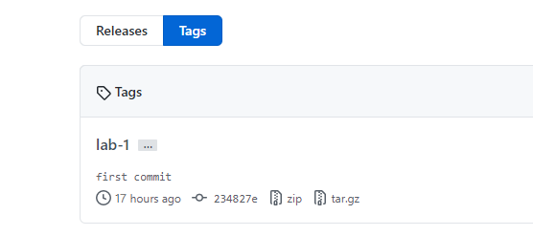

Бачимо, що сайт успішно завантажен на хостинг та функціонує.

